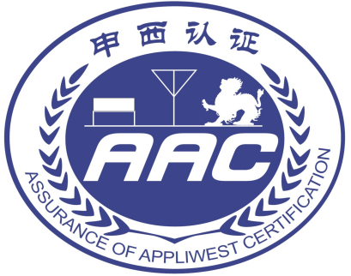

上海申西认证有限公司
【公开文件 - 实施审定与核查活动清单】

受控状态：受控
文件编号：AAC-GKXX-GHG-03
发布日期：2023-06-01
实施日期：2023-07-01
编 制：刘永幸、陈宇昕
审 核：董天星
批 准：张文均

文件制/修订履历
制/修  订日期 | 制/修  订单号 | 制/修订  类别 | 版本/  版次 | 制/修订主要说明  （原因、内容见制修订审批单）
2023.6.1 | 初始制订 | ■制订 □修订 | A/0 | 初始发布

审定与核查执行阶段的活动清单包括：

- 首次会议
- 证据收集与现场核查
- 实施证据收集活动（观察、询问、分析测试、抽样等），确保数据可追溯性。
- 现场访问（适用时）：验证设备校准、数据管理流程、排放源控制措施（依据CNAS-CV03 6.2）。
- 识别与沟通问题
- 记录并沟通实质性误述或不符合项，要求客户限期整改。
- 若发现故意误述或法律不合规，立即上报管理层并通知相关方。
- 形成结论与报告草案
- 汇总证据，评估符合性，起草审定/核查意见（未经改动/经改动/负面意见）。
- 准备审定/核查报告，包括目标、范围、结论及支持性证据。
- 末次会议

